附件1

考生报名操作流程

**1.打开网页：**

http://dlaqgl.jtzyzg.org.cn/LRPS/LEAP/lrps/html/index.html或搜索“全国道路运输企业主要负责人和安全生产管理人员管理平台”，进入如下页面。

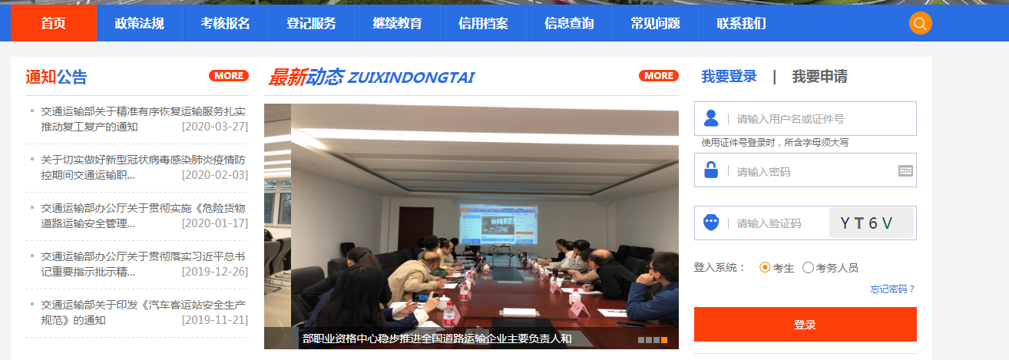

**2.首次登录考生**请点击“考生”—“我要申请”进行注册。

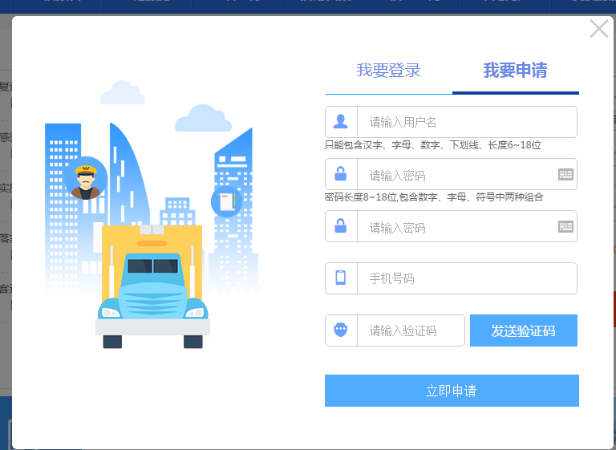

**3.注册后用登录账号登录，**在主页面点击“考核报名”。



**4.进入考核报名模块**，选择报名区域和考点，“贵州省、贵阳市”“贵阳市道路运输两类人考试中心”，并点击“立即报名”。

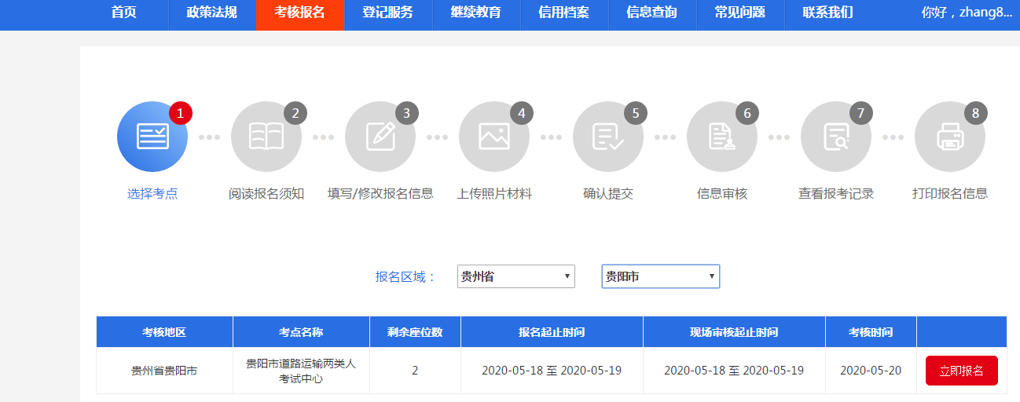

**5.阅读报名须知**。阅读考生诚信考核承诺书，勾选“本人已认真阅读并同意遵守《考生考核诚信承诺书》的内容”，点击“确定”进入下一步。

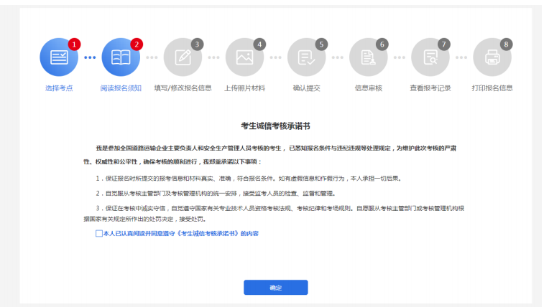

**6.填写/修改报名信息。**考生选考核类别和考核科目，完善个人信息、学历、受聘单位信息和工作经历等。

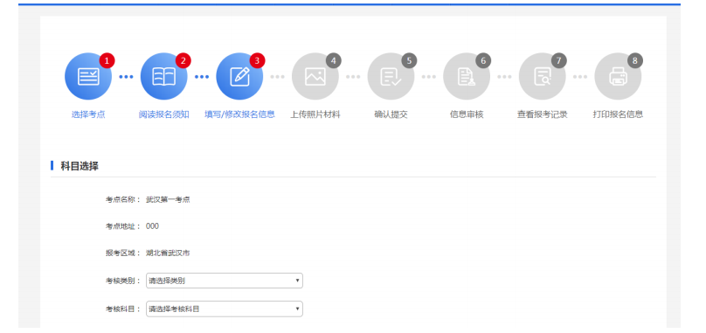

**7.上传照片材料**

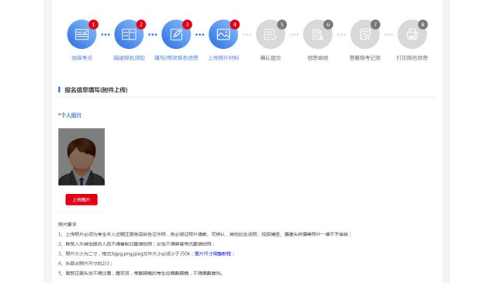

头像照片要求

（1）上传照片必须为考生本人近期正面免冠彩色证件照，务必保证照片清晰、可辨认，其他如生活照、视频捕捉、摄像头所摄等照片一律不予审核通过。

（2）照片大小为二寸，格式为 jpg,png,jpeg 文件大小必须小于350k。

（3）头部占照片尺寸的2/3。

（4）面部正面头发不得过眉，露双耳，常戴眼镜的考生应佩戴眼镜，不得佩戴首饰。

证件照片及其他材料上传

（1）上传证件照片要求文件大小必须小于350k，格式为 jpg,png,jpeg；

（2）其他证明材料要求文件大小必须小于350k，格式为jpg,png,jpeg,pdf,doc,docx；

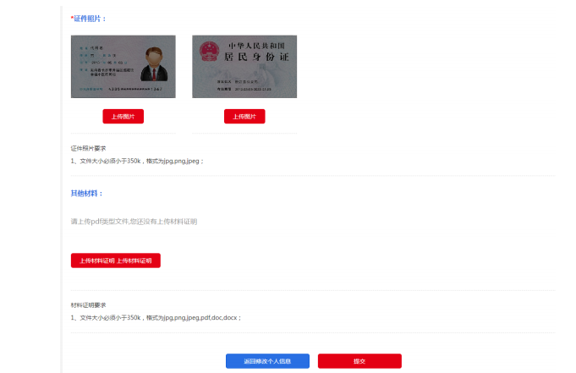

**8.确认提交。**考生确认填报信息，确认无误后点击“确认提交”，修改填报信息点击“返回修改”。

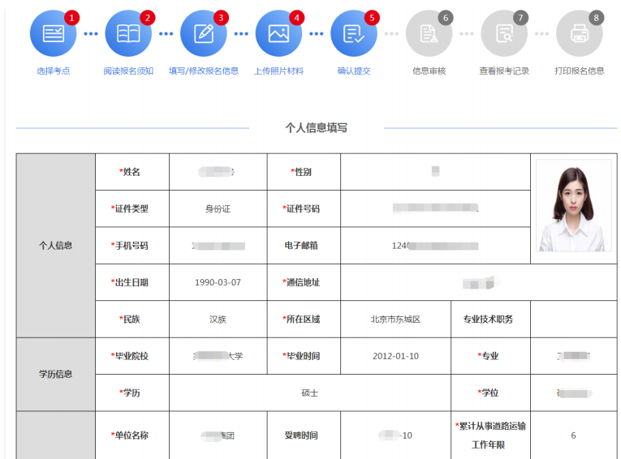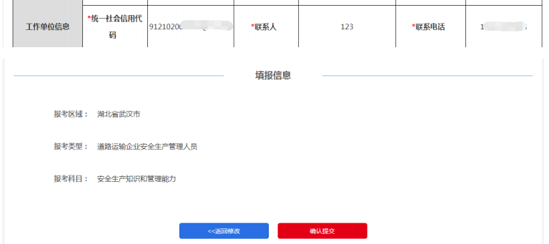

**9.查看信息审核状态。**用户可在个人中心“我的审核”模块下查看信息审核状态。

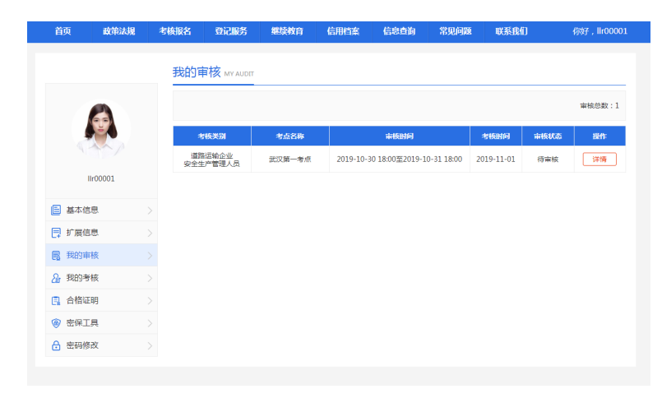

**10.打印准考证。**考生可在考试管理人员安排座位之后自行打印准考证。

